2026年夏季广东电白雷打石麻风病康复村工作营网络招募书
基本信息
编号 | JIA-GD2607-LDS(HW·CON)
项目 | 拆除隔热层、建造隔热层、翻新防水布、修补会议室窗户、屋顶补漏、  室外大扫除、室内大扫除、美食节、驱蚊手工、游园会、大聚餐、Party、
地点 | 广东省茂名市电白区电城镇雷打石康复村 | 时间 | 7月14日-7月21日
组织者 | 家工作营志愿者桂林地区 | 赞助方 | 桂林BUT
项目组 | 梁丽晶、韦豪、李纬强 | 协调员 | 李纬强 | Tel:18290093293
合作方 | 茂名市皮防站 | 协调员 | 李纬强 | Email:18290093293@163.com
参加者 | 桂林地区营员13名，其他地区营员1名，BUT 1名

1.背景
1.1村子现状
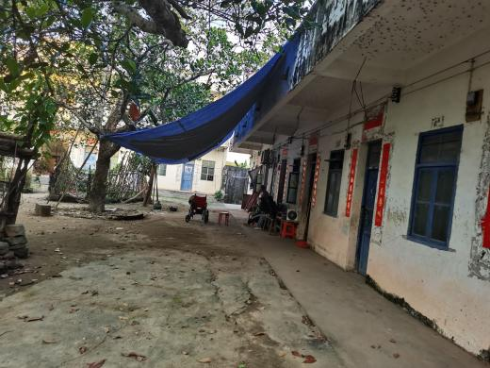
雷打石康复村康位于电白区电城镇，村子始建于1958年，坐落在G228国道旁边，入口处有“庄垌教练场”蓝底挂牌，从入口驾车约2 min可达到雷打石康复医院，约5min可到达康复村（康复村离康复医院有900米的距离，步行需要10min）；村子旁边有3个鱼塘、还有4个马栏，鱼塘和马栏都不属于村中的资产；村子屋后有1条没修筑好的铁路，铁路通往广西和茂名；村子旁边有大片可供利用的土地，外包给其他村村民种植荔枝树；A现存住房数目30间，基本可住。大多数村民们基本都是住在旧房中，只有少数村民会住在新房。

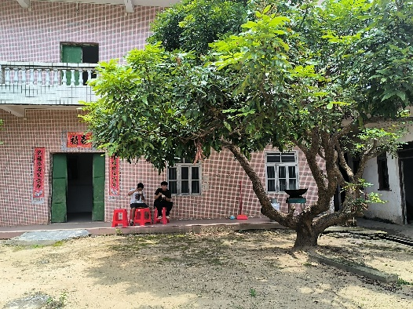
【图一：演艺厅一楼】
【图二：F排门前】

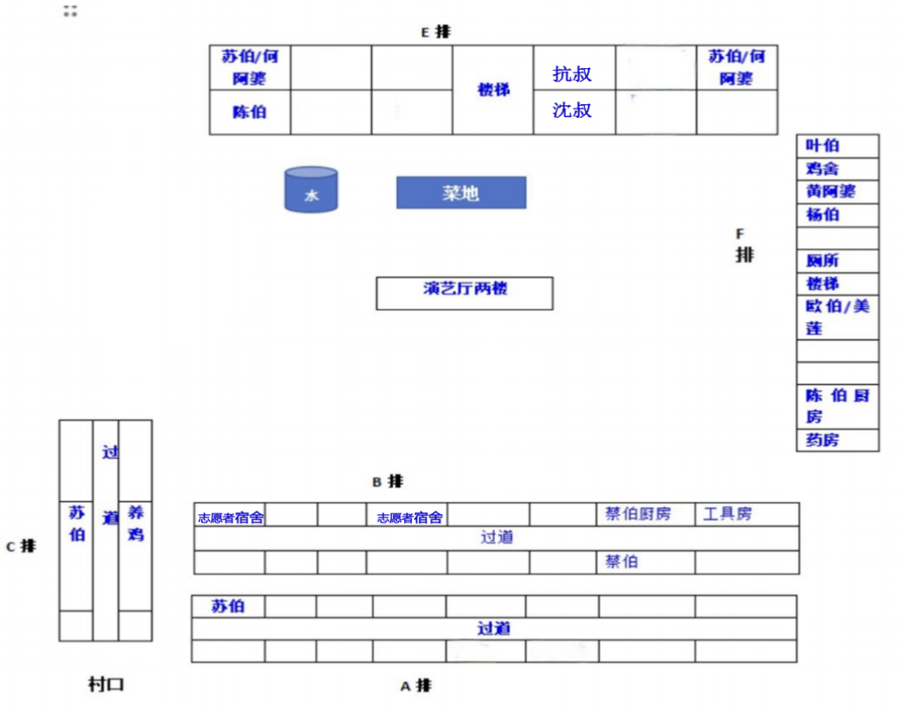
[图三：村子平面图]

1.2村民的生活条件及与外界联系情况
雷打石康复村现有村民13人，10男3女，其中11人常住；村民均为康复者，无现症病人，年龄跨度为50到80岁不等，部分村民具体年龄不明；没有生活不能自理的村民，单截肢的村民有3位，手部残疾的村民有3位，失明村民有2位，其中经常使用轮椅的村民有2位。村民的厨房基本都配备了冰箱、电饭锅、煤气灶等基础设施。村子有1个公共厕所，里面有两个厕所间是可供洗澡，但是没有热水器，新房中每间房子都会有1个厕所。村民的娱乐方式比较单一，通常在各自家看电视、听收音机或者聚集在个别村民家门口前聊天。
村民经济来源有政府补贴、低保、五保等，政府补助370元/月，部分村民领老人金和低保500元/月，部分村民领五保1000元/月；部分村民开辟了小菜地，还有部分村民养有鸡；村中有200亩水田由院长打理，村民每人每年可得200斤稻谷。茂名的萤火虫志愿者服务队之前每隔1个月就会来村子看看老人，现在已经很少来。以农历3、6、9尾数的日子就是圩日，少数村民会去马店河市场乘圩。如果有村民想出村回家或者想送一些鸡给子女的时候，都会叫一个搭客的摩托司机进村。村子里面的信号时好时坏，在新房子中的信号较差，村口的信号比较好。村民基本配备有手机。

1.3雷打石开营历史
2017年广州地区的协调员对该康复村进行过行政考察，桂林地区营员于2024年春季在该康复村首次开展工作营。现已在该康复村共计开5期营，期间通过工程和家政项目改善村子的基础设施和促进村民与营员的交流、联系，工程项目一般包括路面硬化、剪树枝,家政项目一般包括写对联、舞狮、大聚餐、游园会等。村民和营员建立了较深的感情，部分营员会留有村民电话，平日会电话联系。

2.项目
2.1工程
2.1.1拆除隔热层
我们计划在7月15日上午进行拆除隔热层项目。共3 组，每组各5人。A、B组分别负责F排楼顶靠左的两个隔热层，C组负责F排楼顶靠右的一个隔热层，各组同时进行。
流程：
①将构成防水布的大块杂物如木头、钢管和塑料隔热板、防水布等从屋顶搬运下F排一楼前，整理出砖块堆放在角落整齐摆放。
②挑选出碎片杂物如树叶、垃圾等装到蛇皮袋里一起扛去垃圾池。
③将可焚烧杂物运去垃圾池焚烧，不可焚烧垃圾（如硬塑料、玻璃和金属等）集中存放在演艺厅前面，出村后带出去。
④使用刮刀清扫积水、淤泥，清扫好后放到垃圾袋里搬离至堆放处。
⑤整理出来的棉被和棉絮可存留好再次利用。
所需物资：
铁锹2把、金属刮刀5把、蛇皮袋4个、打火机1个、扫把3把、橡胶手套15个、草帽15个。
注意事项：
（1）不能穿拖鞋进行项目，避免在楼面上打滑，避免木头碎屑和钉子扎脚产生安全隐患。
（2）一定要注意不要碰到F排楼顶的卫星锅。
（3）注意不要中暑，有不适宜的情况立刻告诉身边的小伙伴。

2.1.2翻新防水布
我们计划在7月15日下午进行翻新防水布项目，共1组5人，3人负责在楼顶拆卸，2人负责接应（包括接运物资和提醒营员和村民注意安全）。
流程：
①解开原本固定的绳子，撤掉破损的防水布，往上拉，全部折好放在F排楼顶暂时存放。
②拆下来的棉被晾晒干后用剪刀裁剪并固定在屋顶围栏处减少新防水布和屋顶之间的摩擦。
③把新防水布换上去并用麻绳和砖头固定好。
④随后再用新购买的麻绳分别在一楼大树和E排二楼的栏杆固定住。
所需物资：
5m*10m新防水布1块、20m麻绳1捆、砖头若干、扶梯1把、人字梯1把、棉手套5双，剪刀4把。
注意事项：
（1）使用扶梯时需要注意安全；
（2）需要穿运动鞋进行项目，以免打滑受伤。
（3）注意不要中暑，有不适宜的情况立刻告诉身边的小伙伴。
（4）在楼顶的营员注意围栏，不要掉下去。

2.1.3屋顶补漏
我们计划在7月15日下午进行屋顶补漏，共 2组，每组5 人，各组同时进行。刷的目标是防水布拆除后屋顶较明显的裸露部分。
流程：
①用铲子、水泥刮刀和扫把清理干净地面，确保地面干燥。
②将涂料运至f排屋顶。
③用刷子或滚筒薄刷。方向垂直墙面，从墙根开始向一个方向均匀涂刷，不能漏刷或堆积。
④用手套判断，等第一遍较干燥粘手但不粘连时，覆盖上防水布并刷第二次。第二遍方向水平，与第一遍十字交叉。
所需物资：
防水涂料（20KG）2桶、刷子4把、滚筒4把、聚酯布30m、棉手套10双、草帽10顶、铲子4把、扫把2把、水泥刮刀6把。
注意事项：
（1）全程戴好防护用具，注意碎片和周围蚊虫，不要让涂料进入眼睛等部位。
（2）使用工具时，留意旁边的小伙伴，避免误伤。
（3）注意不要中暑，有不适宜的情况立刻告诉身边的小伙伴。
（4）注意一定不要碰到卫星锅

2.1.4修补会议室窗户
我们计划在7月16日上午对会议室的窗户进行修补，共有5 组，每组3人。各组分别负责一个会议室的窗户，各组同时进行。
流程：
①戴好手套，用扁铲把旧的残留玻璃渣全部清理干净，尤其是玻璃槽里的部分，清理完后用干布擦干净槽内灰尘，用砂纸、除锈剂打磨掉铁框的锈迹，保持干燥。
②在窗框的内槽里，均匀打一圈中性玻璃胶，戴上手套，把裁好的玻璃平稳放入槽内，轻轻按压，让玻璃和胶贴合紧密，确保四边缝隙均匀。
③用玻璃胶枪沿着玻璃和铁框的接缝，均匀打一圈玻璃胶，用刮板把胶刮平，把缝隙完全填满。
④静置24小时让玻璃胶完全固化，凝固之后不会有粘性，表面光滑。注意期间不要开关窗户、触碰玻璃。
所需物资：
橡胶皮手套15副、扁铲4把、砂纸2卷、干布5块、中性玻璃胶5罐、定制玻璃21块、玻璃胶枪5把、刮板7把、除锈剂10斤、n95口罩20对
注意事项：
（1）在项目进行时营员需要佩戴好防护工具,避免玻璃渣划伤以及除锈剂腐蚀皮肤、进入眼睛等。
（2）营员搬运物资时注意轻拿轻放,避免损坏物资。
（3）注意不要中暑，有不适宜的情况立刻告诉身边的小伙伴。
（4）项目过程中要提醒村民不要经过那里，避免物品意外掉落造成损伤。

2.1.5 建造隔热层
我们计划在7月16日下午及7月17日全天进行建造隔热层项目，共3组，每组5人。A组负责搅拌水泥，B负责黄阿婆楼顶的隔热层、C组负责杨伯楼顶的隔热层。
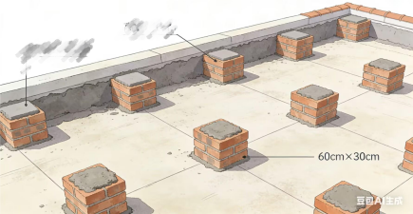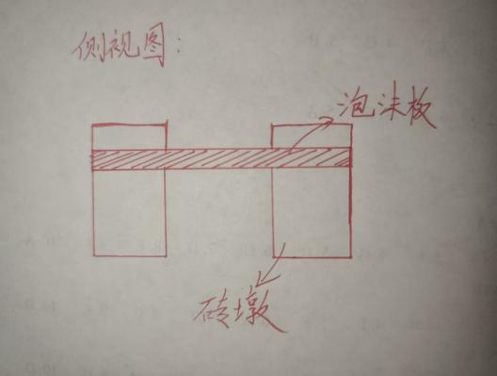
砖块基底 泡沫板覆盖在砖块上
流程：
① A组在会议室门口空地处搅拌水泥， 水泥搅拌好之后，A组用水泥桶将水泥运到f排楼顶
②B、C组先将砖石运到F排楼顶。
③砖块搬运完后，B、C组按50cm×50cm间距，在楼顶地面摆砖头墩，每个墩叠2-3块砖，回字形摆放，高度统一20cm，约5块砖的高度。屋檐、楼顶边缘位置墩子加密，防止塌陷。
④将整块泡沫板平铺在砖墩上，板之间拼接严实，缝隙控制在1cm内；裁切砖块填补需要填补的地方（泡沫与砖头边缘的缝隙）。
⑤楼顶四周沿泡沫板外侧，用砖头围一圈挡边，避免泡沫板滑落；板缝处少量抹一点水泥点粘固定，用薄薄的水泥铺满泡沫板。
所需物资：
砖头500块、泡沫板16块、水泥4袋、沙子0.2方、铲子6把、水泥刮刀6个、水泥桶6个、布手套15双、草帽15个
注意事项：
（1）上下运送物资需注意安全要稳当运输，注意不要倾洒。
（2）注意不要中暑，有不适宜的情况立刻告诉身边的小伙伴

2.2家政
2.2.1室外大扫除
我们预计在7月18日上午8：30进行室外大扫除项目，共分为5组
A组2人，负责F排楼顶杂草；
B组4人，负责垃圾池；
C组4人，负责打扫F排后面水沟垃圾及杂草；
D组2人，负责清理村子周围的垃圾；
E组3人，负责清扫公共厕所。
流程：
在项目开始前家政leader对于杂草茂密的地方开撒上蚂蚁药和雄黄粉。
①A组清理楼顶杂草，要将杂草贴着顶面用刀割断，然后再撒上直接杀死植物根系的药物，最后把杂草带到楼下，再把楼顶堆放的竹条搬运至柴房；
②B组先清理垃圾池周围的杂草，再处理垃圾池内的垃圾，先对垃圾进行分类，垃圾池周围的垃圾用蛇皮袋装好后丢进垃圾池里，对于不可燃烧的垃圾用另外一个袋子装好放到旁边，后面携带出村；
③C组清理F排后的垃圾时可戴上手套捡进垃圾袋里，对于较潮湿的垃圾可用火钳捡起，将收集到的垃圾进行分装（可燃烧、不可燃烧、可利用），可燃烧的集中到垃圾池进行焚烧，将排水沟进行疏通，使用铁铲铲出排水沟的淤泥，淤泥可丢到后方的废墟里，小组可同时进行清理垃圾和疏通水沟任务；
④D组将村子周围的鸡粪和垃圾清理干净，将垃圾集中好进行焚烧。
⑤E组先用刷子把公共厕所地面及墙壁的泥土清扫并用水冲干净，然后使用洁厕灵把厕所地面及马桶的污垢刷洗干净。
所需物资：
布手套15双、橡胶手套6双、草帽15个、蛇皮袋8只、竹扫把2把、扫把2把、垃圾铲2把、铲子4把、锄头2把、蚂蚁药1斤、雄黄粉1斤、火钳1个、打火机3个、口罩15个、500ml洁厕灵1瓶、厕所刷3把
注意事项：
- 在楼顶清理杂草垃圾时要注意安全，注意围墙，并且在使用工具时要小心受伤；
- 注意蚂蚁、蛇等动物的出现；
- 借用村民物资时要写上标签，在清理结束后，必须要还给村民；
- 天气炎热，如有任何身体不适，尽快告诉身边的小伙伴；
- 使用完的工具要放到原有位置，不要随意丢放；

2.2.2室内大扫除
我们预计在7月18日下午14：30进行室内大扫除项目。共分为5组
A组3人负责叶伯家、黄阿婆家、杨伯家、陈伯厨房
B组3人负责杨伯厨房、欧伯家、欧伯厨房
C组3人负责蔡伯厨房、蔡伯家、苏伯厨房
D组3人负责苏伯家、抗叔家、何阿婆家
E组3人负责抗叔厨房、沈叔家、陈伯家

流程：
打扫前进行拍照留存，打扫后将村民的物品摆放回原位。开始前可用一次性杯子装好洗洁精和洗衣粉，清洁内容主要为村民的餐具、灶台、厨具、窗户、蜘蛛网、冰箱、过期药品、风扇。首先我们可先将村民家中的蜘蛛网用长扫把清扫下来，再对窗户、风扇、灶台这些灰尘较多的地方用抹布或钢丝球清理干净，其次清理药物时查看是否过期，随后询问过村民后再丢弃到垃圾袋中，最后餐具、厨具、冰箱用洗碗布或钢丝球清理干净。
所需物资：
胶手套15双、洗碗布15条、洗洁精1瓶、一次性杯10个，钢丝球7个、垃圾袋若干、洗衣粉1小包、口罩15个、长扫把3把、钢丝球10个。
注意事项:
（1）开始打扫前再次向村民确认是否可以打扫，打扫时要积极与村民沟通，多交流互动，要询问清楚村民的意见，邀请村民一起参与打扫；
（2）询问药品要不要丢掉，而不是直接丢下；
（3）借用村民工具要贴上标识记录，使用完毕后一定要将工具及时归还或放回指定地点；
（4）打扫完之后，一定要将在村民家中挪动的物品复原到原有的位置。

2.2.3美食节
我们计划在7月19日上午8：30进行美食节项目，本次项目地点选在F排空地前进行制作，本次制作的美食有：小吃：马蹄糕、芋泥西米糕、炸酥肉，饮品：银耳雪梨糖水，共分为4组。每位村民三块马蹄糕、一碗饺子、一碗银耳雪梨糖水、两块芋泥西米糕。
分组：
A组3人，负责制作马蹄糕
B组4人，负责制作芋泥西米糕
C组4人，负责制作炸酥肉
D组4人，负责制作银耳雪梨糖水
制作流程：
马蹄糕：
1.马蹄250g去皮切成小粒备用。
2.将250g马蹄粉与500ml清水混合，搅拌成顺滑无颗粒的粉浆（生浆），最好过筛一遍，口感会更细腻。
3.锅中加入500ml清水和黄片糖，煮至糖完全融化，然后加入马蹄粒煮1分钟。
4.关火，立刻舀2-3勺刚才调好的生浆倒入热糖水中，快速搅拌成半透明的浓稠糊状（熟浆）。
5.迅速将煮好的熟浆倒回剩余的生浆中，边倒边快速搅拌，混合均匀就成了“生熟浆”。这一步能让马蹄糕更好地凝固，马蹄粒也不容易沉底。
6.将混合好的生熟浆倒入模具中，水开后上锅，大火蒸30-40分钟，直到糕体完全变得透明。
7.蒸好后等它完全冷却后再脱模切块。

包饺子：
猪肉大葱馅
前腿肉500g、大葱250g（肉和葱的黄金比例约为2:1）。
灵魂料水：大葱半根、生姜1小块、花椒1小把、八角2个。
调味料：生抽、老抽、蚝油、盐、白胡椒粉。

制作灵魂料水：将切好的葱片、姜片、花椒和掰碎的八角放入碗中，用开水冲泡，然后放凉备用。这步是去腥增香、让肉馅鲜嫩多汁的关键。
处理肉馅：将猪肉剁成肉糜，放入一个大碗中。加入生抽、老抽（少量上色）、蚝油、盐、白胡椒粉和花椒粉等基础调味料。
分次打水：将放凉的料水过滤掉料渣，分2-3次少量多次地加入肉馅中。每次都要顺着一个方向快速搅拌，直到肉馅完全吸收水分，变得粘稠、上劲，用手抓起不会掉落的状态。这个过程大约需要5分钟，是肉馅鲜嫩多汁的核心。
处理大葱：将大葱切成葱花。关键一步是，在葱花中淋上芝麻香油或熬好的料油，搅拌均匀。这能锁住大葱的水分，防止其出水，还能去除部分辛辣味，让葱香更浓郁。
混合成馅：将拌好的葱花和姜末倒入已经打好水的肉馅中，轻轻翻拌均匀即可，不要过度搅拌，以免大葱出水和产生“臭葱味”。

香菇猪肉馅
主料： 前腿肉500g、鲜香菇250g（或用干香菇，香味更浓郁）
辅料： 葱、姜、花椒
调料： 生抽、老抽、蚝油、盐、十三香（或五香粉）、食用油

处理香菇： 鲜香菇洗净切碎，如果是干香菇则提前用凉水泡发后切碎。关键一步是挤干香菇的水分，不然馅料会出水，导致饺子不好包。
制作料水： 将葱段、姜片、花椒放入碗中，用开水冲泡，晾凉备用。这碗“葱姜花椒水 ”是肉馅鲜嫩多汁、没有腥味的秘诀。
调制肉馅： 在猪肉馅中加入生抽、老抽、蚝油、盐、十三香、白胡椒粉等调味料。然后，少量多次地加入晾凉的葱姜花椒水，每次都顺着一个方向搅拌，直到水分被肉馅完全吸收，肉馅变得粘稠、有弹性（也就是“上劲”）。
混合馅料： 将挤干水分的香菇碎和葱花放入肉馅中。可以在葱花上淋一勺热油激发出香味，再淋入香油，顺着一个方向搅拌均匀。调好的馅料可以放入冰箱冷藏10分钟，味道会更融合，也更好包。

银耳雪梨羹：
1准备食材：梨10个、银耳5朵、红枣500g、枸杞250g、冰糖500g
2 银耳冷水泡开剪去根部剪碎（小一些容易熬胶），梨削皮去核切块，红枣去核
3加入1:1水加入银耳、红枣、梨大火熬制五分钟后快速搅拌更容易出胶
4加入枸杞小火熬制15~20分钟
5加入冰糖熬制5分钟后关火闷3分钟。

芋泥西米糕
1芋头蒸熟，加紫薯粉、糖、牛奶压成泥，分成每个15g，揉圆
2西米、糖、温水拌匀，盖保鲜膜静置半小时，揉成团，分成每个30g，揉圆
3取一份西米压扁，包入芋泥馅，收口，放入模具按压脱模（可裹少许玉米淀粉防粘）
4放入蒸笼，底部垫油纸，水开后蒸25分钟，蒸好焖5分钟，取出后可撒点桂花

所需物资：
大圆桌3张、凳子18个、锅碗瓢盆若干、盘15个、勺子10个、筷子10双、碗3个、蒸盘1个、菜刀4把、砧板4个、盆3个、模具1套、马蹄1斤、马蹄粉1斤、红糖0.5斤、梨10个、银耳5朵、红枣1斤、枸杞0.5斤、冰糖1斤、饺子皮1.5斤、鲜香菇0.5斤、大葱0.5斤、十三香1盒、西米2.5斤、白糖1斤、芋头2斤、紫薯粉50g、牛奶0.5斤、干桂花125g
注意事项：
- 部分村民不能吃糖分多的糖水，烹煮时注意分开烹煮；
- 借用村民工具要贴上标识，使用完毕后一定要将工具清洗并及时归还或放回指定地点；
- 项目结束后，清理好场地的垃圾，集中在垃圾池进行焚烧或分类带走。

2.2.4 驱蚊手工
我们计划在7月19日下午14：30开始驱蚊手工项目，营员可到村民家门口或家中与村民一起制作驱蚊香囊。共分为4组。
分组：
A组4人，负责给蔡伯、何阿婆、苏伯制作
B组4人，负责给欧伯、美莲、杨伯制作
C组4人，负责给叶伯、黄阿婆、陈伯制作
D组3人，负责给沈叔、抗叔制作
流程：
1.将布料对折（布的正面都朝里）。
2.在布料中间位置，把绳子对折后放进去，确保绳子的结在布料的对角线上。
3.缝合布料的两边。注意，缝合时可以只缝一半的长度，留出一个口子方便后续翻面。
4.将布料从留出的小口翻到正面，然后把绳子从布料里穿出来。
5.从同一个小口，把准备好的驱蚊香料和驱蚊精油块装进去。
6.最后，把小口用藏针法缝合起来，驱蚊香包就完成了。
所需物资：
30cm×80cm布料10匹、驱蚊香料填充物15袋、驱蚊精油块12块、彩色棉绳3m、针线若干、剪刀8把
注意事项：
- 在项目过程中要注意使用工具的安全；
- 在项目过程中要多和村民互动交流；
- 如有使用村民工具须做好标记及时归还。

2.2.5游园会
我们计划在7月20日上午8：30开始游园会项目，在F排前的空地进行游戏的摆摊，各个游戏同时进行，游戏包括抛绣球、保龄球、钓纸鱼、套圈、吹球过河、打地鼠。
流程：
1.抛绣球（3人）：村民在游戏起始线处负责投球，营员起始时在离村民不少于3米处负责拿塑料桶接村民投的球，接球人可前后跑动；
2.保龄球（3人）:在平地上画一条起始线，距离两米的位置摆放三角形的9个水瓶，村民利用一个报纸保龄球，从起始线滚先保龄球，击倒瓶子即可。
3.钓纸鱼（2人）：开始游戏：找一个纸盒或平滑的表面作为“鱼塘”，把做好的纸鱼放在里面，用自制钓鱼竿开始钓鱼。
4.套圈（2人）：每人10个套圈，参与者站在投掷线外进行投掷，套圈完全套住目标物算成功。
5.吹球过河（2人）：在桌上排一排装满水的纸杯。参与者需要用嘴或吸管吹动乒乓球，从第一个杯子开始，依次“过河”，最终把球吹进最后一个杯子里。如果球不小心掉进水里，就需要重新开始。
6.打地鼠（3人）：一个人躲在纸箱后面，手里拿着画了小动物的纸板充当“地鼠”，当“地鼠”从洞里探出头时，另一个人就用木棍敲击它，敲到就算成功。

所需物资：
纸球5个、垃圾桶2个、水桶2个、藤球2个、瓶子若干、硬卡纸若干、记号笔2支、剪刀2把、毛线1圈、套圈若干、木棍1个
注意事项;
- 结束后清点工具、物资、游戏道具并回收放置至指定地点；
- 注意关注村民状态，注意引导身体不便的村民，如果村民累了或者状态不佳，询问村民是否想回家，若是则可以送村民回家;
- 让每一位村民尽量参与到互动中，但也要尊重村民个人意愿;
- 在场地就座时可以在村民间插空坐。

2.2.6 大聚餐
我们计划在7月20日下午13：30开始大聚餐项目，主要菜系有鱼香肉丝、黄焖鸡、番茄鱼汤、丝瓜炒鸡蛋、马蹄蒸肉饼、清炒时蔬、豆腐酿、白灼虾。
流程：
营员在午饭营员可在演艺厅里或门前水龙头旁进行备菜，在演艺厅前方树下进行烹煮，可搭建临时灶台进行烹煮，在16：10将三张圆桌摆好，16：20可以邀请村民到演艺厅门前就坐，预计到16：30开饭，在17：30结束吃饭。
分组：
第一组4人 负责煮饭和柴火煲汤（负责保温菜品、摆桌）
第二组5人 负责备菜（邀请村民）
第三组6人 负责炒菜
所需物资:
菜刀4把、大锅1个、铁锅2个、汤锅1个、砧板3块、盆4个、电饭煲1个、煤气灶1个、铲3个、汤勺4个、碗15个、筷子15双、圆桌子3张、凳子若干张。猪里脊肉2斤、胡萝卜1斤、青椒1斤、大朵木耳0.1斤、鸡肉3斤、香菇1斤、土豆2斤、洋葱1斤、蒜1斤、生姜0.5斤、番茄0.5斤、罗非鱼2斤、丝瓜3斤、鸡蛋2斤、马蹄2.5斤、前腿肉6斤、葱花0.5斤、油麦菜2斤、油豆腐1.5斤、河虾2斤
注意事项：
1.借助到村民的工具做好标记，使用完毕后及时归还；
2.营员可穿插坐在村民之间，可以多和村民聊聊天，帮助村民夹菜打饭打汤；
3.营员饮酒适度，切勿醉酒耽误后续项目安排与当晚例会；
4.提前告知村民项目时间和场地，提前准备好所需食材；

2.2.7 Party
我们预计在7月20日下午18：30开展联欢会（大聚餐后），在演艺厅一楼门口前的空地开展项目活动，娱乐leader提前收集好节目和招募主持人（建议至少有一名会粤语的主持人），可在营前就开始收集。在空闲时间娱乐leader提醒和组织营员多排练节目，保证联欢会的质量。在17：30开始前布置好联欢晚会的场地，随后邀请村民前来现场进行观看，预计20：00结束，结束后部分营员护送村民回家，剩余的营员一起收拾清理场地。
所需物资：
音响1个，话筒2个、气球若干、打气筒1个、胶带3卷、彩条若干、马克笔若干、卡纸若干、排插2条、剪刀3把、凳子若干
注意事项：
- 营前提醒好娱乐leader收集好节目单；
- 注意关注村民状态，注意引导身体不便的村民，如果村民累了或者状态不佳，询问村民是否想回家，若是则可以护送村民回家;
- 营员和村民插空坐，表演节目和观众并注意和村民互动，营造氛围；
- 项目结束后清点整理物资并放回原处；

3.日程安排表
日期 | 上午 | 下午 | 晚上
7月14日 | 采购+进村 | 整顿营房 | 例会&娱乐
7月15日 | 拆除隔热层 | 屋顶补漏+翻新防水布 | 例会&娱乐
7月16日 | 修补会议室窗户 | 搭建隔热层 | 例会&娱乐
7月17日 | 搭建隔热层 |  | 例会&娱乐
7月18日 | 室外大扫除 | 室内大扫除 | 例会&娱乐
7月19日 | 美食节 | 驱蚊手工 | 例会&娱乐
7月20日 | 游园会 | 大聚餐+Party | 例会&娱乐
7月21日 | 出村

4.财务预算（RMB）
名称 | 费用 | 标注
伙食费 | 92 | 第一天中晚餐10元+每天13元（共5天）+最后一天早午餐8元+煤气费9元
物资保养费 | 5 | 借用地区公共物资耗损费用的弥补
交通费 | 70 | 从集合地点到村子的往返费用
保险费 | 16 | 每人2元/天，共8天
营服费 | 30 | 夏季营服
娱乐费 | 5 | 制作工作牌等
生活用品费 | 12 | 购买生活必需品、药品等
大餐费 | 16 | 大聚餐＋美食节
住宿费 | 14 | 集合晚酒店住宿
不可预计费用 | 10 | 交通、蔬菜价格的变动
总计 | 270 | 营费收支公开透明，多退少补

5.路线&集合时间、地点
5.1路线
众华假日酒店（茂名站附近）→朝阳市场→雷打石康复村
5.2集合时间、地点
7月13日晚上在众华假日酒店集合。

6.筹备组信息
姓名 | 学校 | 电话 | QQ
韦豪 | 广西师范大学（雁山） | 18778751510 | 2425999241
李纬强 | 桂林航天工业学院 | 18290093293 | 2123180283
梁丽晶 | 广西师范大学（雁山） | 13669676826 | 1550262320
7.信息更新
活动的信息若有更新，将以“家”网站公布的信息为准，请及时留意，活动的最终解释权由“家”工作营的协调中心所有。
非常感谢您在百忙中抽空来看2607雷打石春季工作营网络招募书！同时也感谢您对雷打石麻风病康复村的支持。
2607雷打石春季工作营筹备组
2026年6月24日

